Использование возможностей сайта Time.graphics при подготовке к итоговой аттестации по истории: из опыта дистанционной работы.
Современный мир бросил нам вызов и поставил перед новыми условиями. Привычный ход урока и подготовку к итоговой аттестации пришлось сменить на поиск новых подходов и возможностей электронных ресурсов, которые бы помогли в реализации учебной программы. Прошло 2 года с начала пандемии и пройдя несколько месяцев дистанционной работы с учениками, в том числе и 9 и 11-классниками, которые были вынуждены готовится к экзамену в новых для них условиях. Для них важно было систематизировать свою работу, сделать ее более наглядной и видимой. Важно было найти ресурс, который бы не только помог собрать весь теоретический материал, но и систематизировал его. В рамках подготовки к итоговой аттестации по истории в дистанционном формате мною был выбран сайт time.graphics/ru.
Сайт time.graphics/ru поможет в формировании двух важных планируемых результатов. Во-первых, лента времени, которую можно здесь создать, отражает все процессы мировой и отечественной истории. Эти события можно не только располагать в хронологическом порядке, но и сопоставлять, анализировать, что поможет сформировать у учащегося представление о причинно-следственных связях и событиях мировой и отечественной истории, происходивших в один временной период. Во-вторых, формировать свой путь подготовки к экзамену, отслеживая личностные результаты. Лента поможет спланировать этапы подготовки, проанализировать свои успехи и неудачи и понять с какой скоростью вы движетесь на пути к результату.
В своей работе я чаще всего прибегала к использованию time.graphics (приложение 1) для формирования предметных результатов. Так, например, для выполнения задания 2 ЕГЭ по истории необходимо уметь располагать в хронологической последовательности события всеобщей и отечественной истории. Ученикам необходимо было создать свою ленту времени и отметить все события всеобщей и отечественной истории на ней. Эту работу они выполняли самостоятельно, учитель лишь проверял выполненную работу на её наличие. Далее ученик должен был прорешать 20 заданий на установление хронологической последовательности с использованием этой ленты и 20 заданий самостоятельно. Здесь важно отметить, что решает ученик под наблюдением учителя, демонстрируя свой экран в онлайн конференции (zoom, teams и т.д.). Сам тест может быть составлен на любой платформе (например, google форма).
Так опыт подготовки к ЕГЭ с использованием данного сайта показывает, что ученики, которые систематически работают с лентой времени на данном сайте, справляются с заданиями лучше, чем ученики, которые готовятся по конспектам или иными способами. Анализ результатов учащихся, выполняющих задание 2 ЕГЭ по истории, показал, что 8 учеников из 10, использующих данную ленту времени, выполняют более 50% заданий правильно. 6 учеников из 10 выполняют 92% заданий без ошибок. Исходя из данных, можно сделать вывод о том, что сайт Time.graphics – это отличный способ систематизировать объемный материал и способ научить учащихся пользоваться возможностями этого сайта при подготовке к итоговой аттестации по истории в условиях дистанционного обучения.
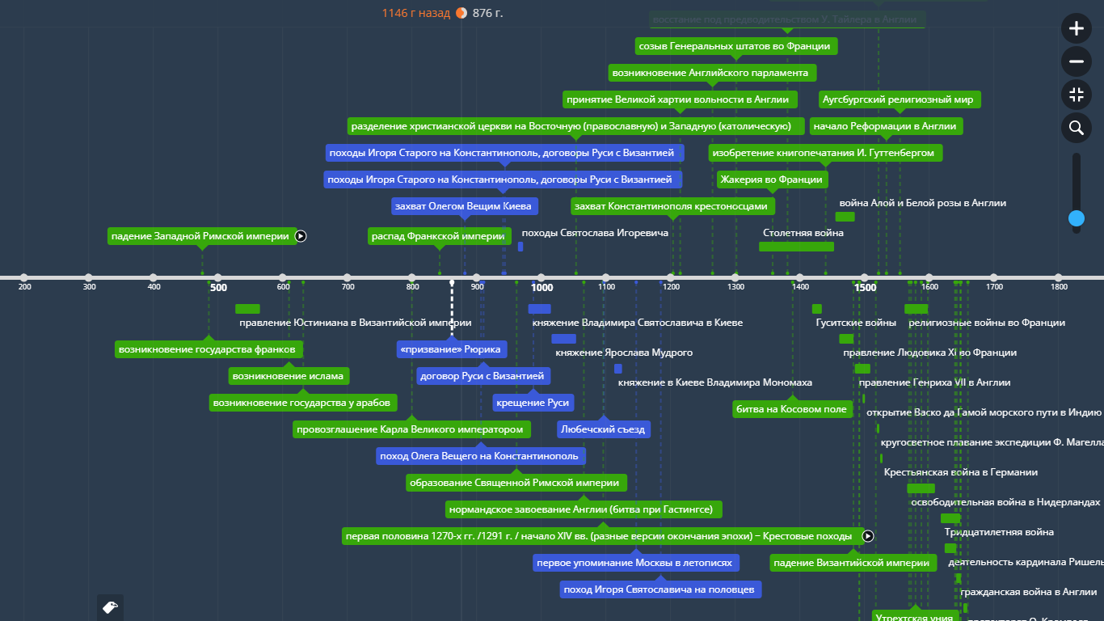
Приложение 1
